Modbus Engine Dokumentáció

2015. március

1. Mi az a ModbusEngine?

1.1 A project

1.2 Felhasznált technológiák

1.3 Felhasznált library-k

2. Project felépítés

2.1 Blokk diagram

2.2 ModbusDriver

2.3 TagSynchronizer

2.4 MonitorSynchronizer

2.5 SQLDriver

2.6 MBPro fájl

3. Osztály struktúra

3.1 ModbusDriver osztályai

3.2 TagSynchronizer osztályai

3.3 MonitorSynchronizer osztályai

3.4 SQLDriver osztályai

3.5 Engine és MBPro osztályok

3.6 Core osztályok

3.7 main.cpp

4. Telepítés, használat

4.1 Függőségek telepítése

4.2 Bináris futtatása

4.3 Forráskód fordítása

# 1. Mi az a ModbusEngine?

## 1.1 A project

A ModbusEngine tulajdonképpen nem más, mint egy – jelenleg linuxon – futtatható parancssori alkalmazás, mely modbus protokollon keresztül eléri a kívánt vezérlő eszközöket, belőlük adatot olvas és feléjük ír, azaz kétirányú kommunikációt folytat. A működésének specifikálásához egyetlen XML fájl elegendő, amiben definiálhatjuk az eszközöket, blokkokat, tageket.

## 1.2 Felhasznált technológiák

A ModbusEngine C++-ban íródott, a Qt Creator nevű IDE-ben. A Qt library-t nem, viszont a qmake programot felhasználtam a fordításhoz. A projekt forrása olyan szerkezetű, hogy könnyedén megnyitható bármelyik Qt Creator IDE-ben. Ehhez a forrás gyökerében található modbusengine.pro fájlt kell megnyitnunk a Creatorban.

**Fontos!**

**A project használja a C++11 szabvány által leírt osztályokat, módszereket is!**

A projekthez a MySQL adatbázis kezelőt választottam, ugyanis az alkalmazás a külvilággal teljes mértékben egy általa épített adatbázis segítségével kommunikál.

## 1.3 Felhasznált library-k

A standard C és C++ library-k mellett a project két külső library-t használ:

1. libmodbus – Modbus C library ( 3.0.5 )

2. libmysqlcppconn – C++ Connector Library for MySQL Databases ( 7.1.1.3 )

# 

# 

# 2. Project felépítés

A program rétegekből áll. Minden rétegnek megvan a maga feladata és a csatlakozási felületei. Ebben a fejezetben ezekről a rétegekről lesz szó kicsit részletesebben.

## 2.1 Blokk diagram

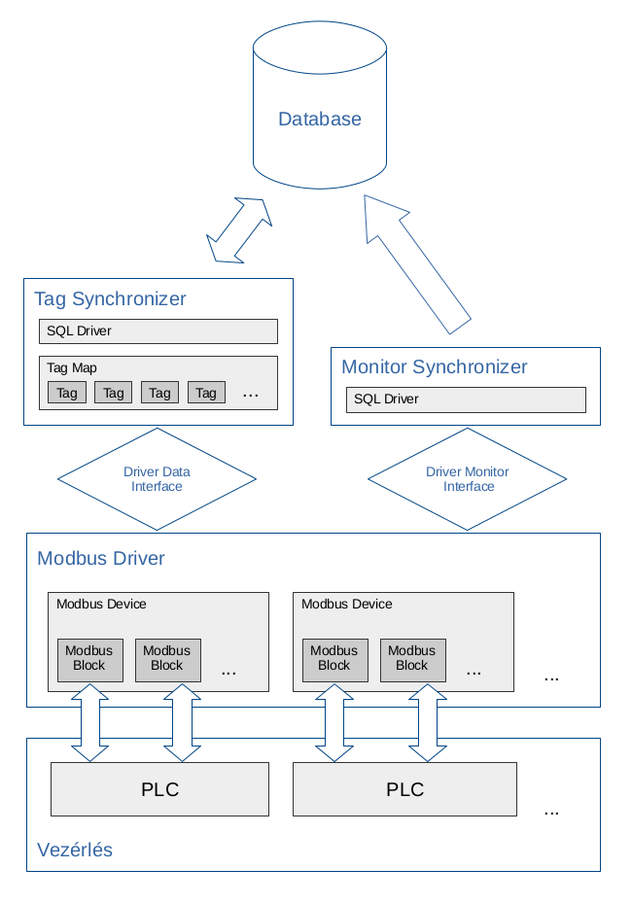

## 2.2 ModbusDriver

A ModbusDriver a legalsó szint, az ő feladata az, hogy elérje a PLC-ket vagy bármilyen Modbus kommunikációra képes eszközt. Három fő összetevőből épül fel a modul: **ModbusBlock**, **ModbusDevice** és **ModbusDriver**.

A **ModbusBlock** tárolja a Modbus kérdés specifikációját, az offset és count mezőt, az olvasási ciklusidőt, a hiba utáni várakozási időt, a Modbus hibaüzeneteket, az írási hiba utáni újrapróbálkozások számát és egyéb paramétereket. A ModbusBlock az eszközhöz tartozó kapcsolatot az őt tartalmazó ModbusDevice-tól kéri. Minden ModbusBlock külön szálon fut, így párhuzamosan képesek futni, felgyorsítva ezzel a kommunikációt. A ModbusBlock működése közben folyamatosan a megadott ciklusidővel olvas és írási flag hatására a kért adatot leírja az eszköz megfelelő regiszterébe.

A **ModbusDevice** tárolja a kapcsolódási paramétereket, az IP címet, a port számot, a Slave ID-t, a válaszadási timeout-ot, és a kapcsolódási timeout-ot. A ModbusDevice-on belül tároljuk a ModbusBlock-okat. A ModbusDevice tartalmazza a kapcsolatot is, de nem ő építi fel, hanem mindig az ún. Master Block, amit a program futás elején az első ModbusBlocknak osztunk ki.

Mind a ModbusBlock-ok, mind a ModbusDevice-ok rendelkeznek egyedi ID-vel. Egy ModbusDriver-en belül egy ModbusDevice ID csak egyszer fordulhat elő, ugyanígy egy ModbusDevice-on belül minden ModbusBlock ID is egyedi kell hogy legyen.

A **ModbusDriver** tartalmazza a ModbusDevice-okat, valamint hozzá vannak csatolva a külvilág felől elérhető interfészek. Két ilyen interfész van. Az egyik a Modbus kommunikációs adatok elérését biztosítja, ez a ModbusDriverDataInterface. A másik a monitorozáshoz és hibakezeléshez fontos ModbusDriverMonitorInterface, mellyel nyomon követhetjük az eszközök kapcsolatának állapotát és a blokkok működését.

A **ModbusDriverDataInterface** segítségével elérhetjük tehát a kommunikációs adatokat. Az interfész BIT, BYTE és WORD típusú TAG-ek olvasására és írására ad lehetőséget. A többi összetettebb adattípus mint pl. a DWORD ezekből az elemi addattípusokból származtatható.

A **ModbusDriverMonitorInterface** a ModbusDevice-ok és ModbusBlock-ok paramétereit és állapotait szolgáltatja a külvilág felé.

A ModbusDriver indulásakor a konfigurációs XML fájl alapján felépíti a ModbusDevice-okból és ModbusBlock-okból álló struktúrát.. Ezzel a modul sikeresen felépül.

## 2.3 TagSynchronizer

A TagSynchronizer modul a ModbusDriver felett helyezkedik el, hozzá a ModbusDriverDataInterface-en keresztül kapcsolódik. Feladata hogy a TAG absztrakciót elvégezze, azaz hogy az alacsony szintű alapvetően WORD-ös szervezésű Modbus memóriatérképet leképezze különböző típusú TAG-ekre, azokat a memóriában tárolja és megfelelő időközönként adatbázisba mentse, valamint az adatbázisba írt írandó értékeket lekérdezze és azokat továbbítsa a ModbusDriverDataInterface-en keresztül a ModbusDriver-nek.

**Jelenleg a következő TAG típusokat támogatja a rendszer:**

**BIT** – egy bites egész [0,1]

**BYTE** – 8 bites előjeles egész [-128,127]

**WORD** – 16 bites előjeles egész [-32768,32767]

**DWORD** – 32 bites előjeles egész [-2147483648,2147483647]

**REAL16** – 16 bites előjeles egész, osztva egész számmal lebegőpontossá tehető [-32768,32767]

**UBYTE** – 8 bites egész [0,255]

**UWORD** – 16 bites egész [0,65535]

**UDWORD** – 32 bites egész [0,4294967295]

A TagSynchronizer indulásakor létrehozza a számára szükséges adattáblákat az adatbázisban, a konfigurációs XML alapján felépíti a TAG-ek struktúráját, azokat kiírja a létrehozott táblába.

## 2.4 MonitorSynchronizer

A MonitorSynchronizer modul szintén a ModbusDriver felett helyezkedik el, azt a ModbusDriverMonitorInterface-en keresztül éri el. Feladata hogy induláskor adatbázisba kiírja a ModbusDevice-ok és ModbusBlock-ok paramétereit, valamint futás közben azoknak állapotait.

Induláskor a MonitorSynchronizer létrehozza a neki szükséges adatbázis táblákat, valamint feltölti azokat tartalommal.

## 2.5 SQLDriver

Az SQLDriver tulajdonképpen az adatbázis eléréséhez szükséges függvényeket és motort biztosítja.

## 2.6 MBPro fájl

Az MBPro fájl ír le egy ModbusEngine projectet. Ez egy szabványos XML fájl melynek a struktúrája a következő:

A gyökérelem az *<mbpro>* tag. Ezen belül négy alrész helyezkedik el:

*<project>* : projekt információk

*<db>* : adabázis konfiguráció

*<modbusdriver>* : modbus driver konfiguráció

*<taglist>* : tag lista konfiguráció

A *<project>* tag egyetlen al-taget tartalmaz, a *<name>* tag-et mely csupán egy információ a projekt nevéről, sehol sincs használva mint azonosító.

A *<db>* tag a következő al-tagekkel rendelkezik:

*<dbType>* : jelenleg mindegy mi, csak a mysql támogatott

*<dbUrl>* : az adatbázis elérési útvonala URL formátumban

*<dbPort>* : adatbázis szerver portja

*<dbName>* : adatbázis neve

*<dbUser>* : adatbázis felhasználónév

*<dbPass>* : adatbázis jelszó

A *<modbusdriver>* tag egy al-taggel rendelkezik a *<devices>* taggel. A *<devices>* tag tetszőleges számú *<device>* taget tartalmazhat. A *<device>* tag al-tagjei:

*<deviceId>* : egyedi device azonosító

*<ip>* : az eszköz IP címe

*<port>* : az eszköz portszáma

*<slaveId>* : az eszköz slave ID ja (Modbus specifikus)

*<responseTimeout>* : várakozási idő millisecundumban a válasz érkezésére

*<connectionTimeout>* : várakozási idő a kapcsolódás-kérelmi válaszra (ms)

*<blocks>* : device-on belüli blockok tömbje

A *<blocks>* tag tetszőleges számú *<block>* taget tartalmazhat. A *<block>* tag al-tagjei:

*<blockId>* : a blokk egyedi azonosítója

*<offset>* : a modbus kérdés offsetje

*<count>* : a modbus kérdés countja

*<cycleTime>* : kérdezési ciklusidő

*<retries>* : írási hiba utáni újrapróbálkozások száma

A *<taglist>* tag tetszőleges számú *<tag>* taget tartalmazhat. A *<tag>* tag definiálja a címzést, a címzett adattípust, az elvégzendő egyéb műveleteket. A *<tag>* tagnek nincsenek al-tagjei, az adatok attribútumként adandók meg. A *<tag>* tag kötelező attribútumai:

*name* : egyedi azonosító név

*deviceId* : címzett ModbusDevice azonosítója

*blockId* : címzett ModbusBlock azonosítója

*address* : word sorszáma

*type* : adattípus [bit,byte,word,dword,real16,ubyte,uword,udword]

A *<tag>* tag lehetséges attribútumai:

*subAddress* : bit típus esetén a bit száma, byte/ubyte esetén a byte száma

*divider* : real16 adattípusnál használt osztó [10,100,1000,10000]

*add* : típussal megegyező eltolás ( hozzáadás )

*multiple* : típussal megegyező skálázás ( szorzás )

*wordSwap* : dword/udword esetén alkalmazható word-swap

Két példa XML konfigurációs állomány található a projekt mappájában a *doc/example_project_files* mappában.

# 3. Osztály struktúra

Az alábbiakban ismertetem az alkalmazás osztály struktúráját.

## 3.1 ModbusDriver osztályai

A ModbusDriver modul három fő osztályból és két interfész osztályból áll. Mindegyik osztály részletesen kommentelve van a header fájlokban. Részletes információk ott találhatóak. A modul osztályai:

*ModbusBlock* : ModbusBlock-ot definiálja

*ModbusDevice* : ModbusDevice-ot definiálja

*ModbusDriver*: ModbusDriver-t definiálja

*ModbusDriverDataInterface* : ModbusDriverDataInterface-t definiálja

*ModbusDriverMonitorInterface* : ModbusDriverMonitorInterface-t definiálja

## 3.2 TagSynchronizer osztályai

A TagSynchronizer modul tartalmazza a TAG absztrakt definiícióját, a különböző típusú TAG-ek megvalósítását és magát a TagSynchronizer osztályt. Az összes Tag típus-osztály a Tag ősosztályból száramzatatott így közös interfésszel rendelkeznek. Az osztályok:

*Tag* : absztrakt Tag ősosztály

*BitTag* : Bit típusú Tag reprezentációja

*ByteTag* : Byte típusú Tag reprezentációja

*WordTag* : Word típusú Tag reprezentációja

*DWordTag* : DWord típusú Tag reprezentációja

*Real16Tag* : Real16 típusú Tag reprezentációja

*UByteTag* : UByte típusú Tag reprezentációja

*UWordTag* : UWord típusú Tag reprezentációja

*UDWordTag* : UDWord típusú Tag reprezentációja

*TagSynchronizer* : TagSynchronizer reprezentációja

## 3.3 MonitorSynchronizer osztályai

A MonitorSynchronizer modul csak a *MonitorSynchronizer* osztályt tartalmazza.

## 3.4 SQLDriver osztályai

Az SQLDriver modul négy fő osztályt tartalmaz:

*SQLDriver* :

az absztrakt SQLDriver definiíciója

*MySQLDriver* :

az SQLDriver ősosztályból leszármaztatott osztály a MySQL eléréséhez

*SQLDriverException* :

definiált „szabványos” SQL kivétel

*SQLResult* :

„szabványos” adatbázis lekérdezés válasz-objektumot definiáló osztály

## 3.5 Engine és MBPro osztályok

Két osztály van még mely a modulokon kívül helyezkedik el.

Az egyik az Engine osztály, aminek a feladata hogy összefogja és egy helyen kezelje az MBPro, a ModbusDriver, a TagSynchronizer és a MonitorSynchronizer osztályok egy-egy példányát. Az Engine olyan interfésszel rendelkezik, melynek segítségével egyszerűen indítható a teljes alkalmazás.

A másik osztály az MBPro osztály, mely a konfigurációs MBPro XML fájl egy programobjektumként reprezentált változata.

## 3.6 Core osztályok

A modulokon kívül találhatóak osztályok a *Core* könytárban is. Ezek:

*Conversion* :

konverziót támogató függvényeket tartalmazó osztály

*MBTCPMasterConnection* :

Modbus TCP Master kapcsolat objektum

*NetworkTester* :

ping függvényt tartalmazó osztály

*Thread* :

szálkezeléshez készült ősosztály

## 3.7 main.cpp

A *main.cpp* állomány tartalmazza a main függvényt, azaz a program belépési pontját. Először itt példányosítjuk az Engine-t, felépítjük azt, majd egy gyermek processzust hozunk létre, az ős processzust bezárjuk és már az új gyermek folyamatban indítjuk el az Engine-t.

# 

# 

# 4. Telepítés, használat

A ModbusEngine telepítése Linux rendszerre történhet. A telepítés tulajdonképpen csak a függőségek telepítését és a lefordított bináris másolását jelenti. A bináris másolása helyett lehetőség van a projectet forráskódból újrafordítani adott platformra.

**Figyelem!**

**Jelenleg a fordítás csak Linux rendszereken működik módosítások nélkül!**

## 4.1 Függőségek telepítése

A szükséges összetevők:

- Linux rendszer

- MySQL szerver

- 1.3 pontban ismertetett library-k

## 4.2 Bináris futtatása

A bináris egy parancssorból indítható alkalmazás. Egyetlen parancssori argumentuma van, a konfigurációs XML fájl elérési útvonala.

Mielőtt az alkalmazást elindítjuk győződjünk meg arról hogy az adatbázis szerver a megfelelő címen és porton valóban fut, illetve hogy létrehoztuk e az üres adatbázist a megfelelő néven. Ha ezek nem teljesülnek, az indítás sikertelen lesz.

## 4.3 Forráskód fordítása

A forráskód futtatásához szükségünk van a megfelelő fejlesztői környzetre. Ez a következő alkotókból áll:

- Linux rendszer

- gcc fordító, g++ fordító

- qmake és Qt library

- Qt Creator IDE

- 1.3 pontban ismertetett library-k, header fájlokkal együtt

A projekt src mappájában található modbusengine.pro fájlt nyissuk meg Qt Creatorban majd fordítsuk le a projectet. Ha minden jól ment, hiba nélkül fordul a kód.